Федеральное государственное унитарное предприятие
«РОССИЙСКИЙ ФЕДЕРАЛЬНЫЙ ЯДЕРНЫЙ ЦЕНТР - Всероссийский научно-исследовательский институт экспериментальной физики»
УТВЕРЖДАЮ:
Заместитель Председателя
Закупочного комитета
_________С.В. Тарасов
«__» сентябрь 2014 г.

ДОКУМЕНТАЦИЯ ПО ПРОВЕДЕНИЮ ЗАПРОСА ЦЕН В ЭЛЕКТРОННОЙ ФОРМЕ

Открытый запрос цен на право заключения договора
на поставку оптического оборудования

том 2 «техническая часть»

г.Саров
2014 г.

Предмет закупки (наименование товаров, работ и услуг) | Оптическое оборудование
Начальная максимальная цена договора, рублей | 449 061
Порядок расчетов (условия оплаты: с авансом, без аванса) | Оплата будет производиться путем перечисления денежных средств на расчетный счет Поставщика в течение 30 рабочих дней с момента поставки Товара
Требуемое обеспечение исполнения обязательств по авансу (договору) | Не требуется
Требуемый срок выполнения обязательств по договору | Поставка в течение 60 дней со дня подписания договора, но не позднее 01.12.14.
Требования к месту и условиям выполнения предмета закупки | Склад Заказчика в ЗАТО г. Саров, Нижегородской области. Доставка товара до склада Заказчика осуществляется транспортом Поставщика.
Требования к участникам закупки | - быть правомочным заключить договор;  - не находиться в процессе ликвидации (для юридических лиц) или в процессе банкротства;  - не является организацией, на имущество которой наложен арест по решению суда, административного органа и экономическая деятельность которого приостановлена;  - не имеет задолженности по начисленным налогам и иным обязательным платежам в бюджеты любого уровня или государственные внебюджетные фонды за прошедший календарный год, размер которых превышает 25% балансовой стоимости активов участника процедуры закупки, определяемой по данным бухгалтерской отчетности за последний отчетный период;  - поставщик обязан на весь поставляемый товар, по требованию Заказчика, предоставить сертификат соответствия или декларацию о соответствии, либо документы по форме, установленной законодательством РФ; соответствие Поставщика правовым и нормативным требованиям в части лицензий и разрешений.

Приложение №2

к заявке на размещение заказа
от ____________ № ___________

Техническое задание
на поставку Оптическое оборудование
Предмет закупки по ГПЗ

РАЗДЕЛ 1. ОБЩИЕ СВЕДЕНИЯ

Подраздел 1.1 ПЕРЕЧЕНЬ ТОВАРОВ

№  п/п | Наименование | Ед. изм. | Коли-чество | Срок поставки | Объем гарантий и гарантийный срок
1 | Оптическое оборудование | комплект | 1 | Поставка в течение 60 дней со дня подписания договора, но не позднее 01.12.14. | 12 месяцев с даты поставки

Подраздел 1.2 Сведения о новизне
Поставляемое оборудование должно быть новым, выпуска не ранее 2014 года, (не бывшим в употреблении, не восстановленным, если это не оговорено требованиями технического задания), не являться выставочными образцами, свободным от прав третьих лиц.

РАЗДЕЛ 2. УСЛОВИЯ ЭКСПЛУАТАЦИИ
Лабораторное помещение. Температура (10…35)°С. Влажность (50…70)%.
РАЗДЕЛ 3. ТЕХНИЧЕСКИЕ ТРЕБОВАНИЯ
Подраздел 3.1 Основные параметры и размеры
Комплект оптического оборудования состоит из:
- Пластина BaF₂ на 532нм А.003-01– 2шт.
- Ø 60мм, толщина 7 мм
- Пластина BaF₂ на 10,6 мкм А.003-02– 2шт.
- Ø 60мм, толщина 7 мм
- Пластина BaF₂ на 5-6 мкм А.003-03– 2шт.
- Ø 60мм, толщина 7 мм
- Пластина ZnSe на 10,6 мкм А.004-01– 2шт.
- Ø 40мм, толщина 5 мм
- Пластина ZnSe на 5-6 мкм А.004-02– 2шт.
- Ø 40мм, толщина 5 мм
- Линза на 532нм F=1м А.002-01– 2шт.
- Ø 100мм, толщина 12 мм, R₁=598,4 мм, R₂=3908,0 мм
- Линза на 532нм F=2м А.002-02– 2шт.
- Ø 100мм, толщина 12 мм, R₁=1037,5 мм, R₂=∞мм
- Линза на 532нм F=3м А.002-03 – 2шт.
- Ø 100мм, толщина 12 мм, R₁=1563,1 мм, R₂=∞мм
- Линза на 532нм F=4м А.002-04– 2шт.
- Ø 100мм, толщина 12 мм, R₁=2070,0 мм, R₂=∞мм
- Линза на 532нм F=5м А.002-05– 1шт.
- Ø 100мм, толщина 12 мм, R₁=2582,0 мм, R₂=∞мм
- Линза на 532нм F=6м А.002-06– 1шт.
- Ø 100мм, толщина 12 мм, R₁=3133,5 мм, R₂=∞мм
- Сферическое зеркало R=2м А.001-01 - 2шт.
- Ø 100мм, толщина 15 мм
- Сферическое зеркало R=4м А.001-02 – 2шт.
- Ø 100мм, толщина 15 мм
- Сферическое зеркало R=6м А.001-03 – 2шт.
- Ø 100мм, толщина 15 мм
- Сферическое зеркало R=8м А.001-04 – 2шт.
- Ø 100мм, толщина 15 мм
- Сферическое зеркало R=10м А.001-05 – 1шт.
- Ø 100мм, толщина 15 мм
- Сферическое зеркало R=12м А.001-06 – 1шт.
- Ø 100мм, толщина 15 мм
- Расширитель пучка BE05M-A – 1шт.
- Ø 42мм, Ø оккуляра 4,6мм, Ø выходного оккуляра 28мм, длина – 78мм.
- Расширитель пучка BE10M-A – 1шт.
- Ø 56мм, Ø оккуляра 4,6мм, Ø выходного оккуляра 37мм, длина – 136мм.
- Визуализатор IRC3 – 1шт.
- Размер – 57,15×38,1мм, размер индикаторной зоны - 38,1×19,05мм
- Диапазон от 0,7 до 1,4 мкм
- Визуализатор VC-VIS/IR – 1шт.
- Размер – 86,36×53,34мм, размер индикаторной зоны - 53,34×29,21мм
- Диапазон от 0,8 до 1,6 мкм
Подраздел 3.2. Основные технико-экономические и эксплуатационные показатели
- Зеркала А.003-01- А.003-03 из BaF₂
- Зеркала А.004-01- А.004-02 из ZnSe
- Линзы А.002-01 - А.002-06 из стекла К8
- Сферические зеркала А.002-01 - А.002-06 из стекла К8
Подраздел 3.3. Требования по надежности
Гарантийный срок работы 1 год с даты поставки
Подраздел 3.4. Требования к конструкции, монтажно-технические требования
- Пластина BaF₂ на 532нм А.003-01
- Ø 60мм, толщина 7 мм
- Пластина BaF₂ на 10,6 мкм А.003-02
- Ø 60мм, толщина 7 мм
- Пластина BaF₂ на 5-6 мкм А.003-03
- Ø 60мм, толщина 7 мм
- Пластина ZnSe на 10,6 мкм А.004-01
- Ø 40мм, толщина 5 мм
- Пластина ZnSe на 5-6 мкм А.004-02
- Ø 40мм, толщина 5 мм
- Линза на 532нм F=1м А.002-01
- Ø 100мм, толщина 12 мм, R₁=598,4 мм, R₂=3908,0 мм
- Линза на 532нм F=2м А.002-02
- Ø 100мм, толщина 12 мм, R₁=1037,5 мм, R₂=∞мм
- Линза на 532нм F=3м А.002-03
- Ø 100мм, толщина 12 мм, R₁=1563,1 мм, R₂=∞мм
- Линза на 532нм F=4м А.002-04
- Ø 100мм, толщина 12 мм, R₁=2070,0 мм, R₂=∞мм
- Линза на 532нм F=5м А.002-05
- Ø 100мм, толщина 12 мм, R₁=2582,0 мм, R₂=∞мм
- Линза на 532нм F=6м А.002-06
- Ø 100мм, толщина 12 мм, R₁=3133,5 мм, R₂=∞мм
- Сферическое зеркало R=2м А.001-01
- Ø 100мм, толщина 15 мм
- Сферическое зеркало R=4м А.001-02
- Ø 100мм, толщина 15 мм
- Сферическое зеркало R=6м А.001-03
- Ø 100мм, толщина 15 мм
- Сферическое зеркало R=8м А.001-04
- Ø 100мм, толщина 15 мм
- Сферическое зеркало R=10м А.001-05
- Ø 100мм, толщина 15 мм
- Сферическое зеркало R=12м А.001-06
- Ø 100мм, толщина 15 мм
- Расширитель пучка BE05M-A
- Ø 42мм, Ø оккуляра 4,6мм, Ø выходного оккуляра 28мм, длина – 78мм.
- Расширитель пучка BE10M-A
- Ø 56мм, Ø оккуляра 4,6мм, Ø выходного оккуляра 37мм, длина – 136мм.
- Визуализатор IRC3
- Размер – 57,15×38,1мм, размер индикаторной зоны - 38,1×19,05мм
- Диапазон от 0,7 до 1,4 мкм
- Визуализатор VC-VIS/IR
- Размер – 86,36×53,34мм, размер индикаторной зоны - 53,34×29,21мм
- Диапазон от 0,8 до 1,6 мкм
Подраздел 3.5. Требования к материалам и комплектующим оборудования
В комплект системы входят:
- Пластина BaF₂ на 532нм А.003-01– 2шт.
- Пластина BaF₂ на 10,6 мкм А.003-02– 2шт.
- Пластина BaF₂ на 5-6 мкм А.003-03– 2шт.
- Пластина ZnSe на 10,6 мкм А.004-01– 2шт.
- Пластина ZnSe на 5-6 мкм А.004-02– 2шт.
- Линза на 532нм F=1м А.002-01– 2шт.
- Линза на 532нм F=2м А.002-02– 2шт.
- Линза на 532нм F=3м А.002-03 – 2шт.
- Линза на 532нм F=4м А.002-04– 2шт.
- Линза на 532нм F=5м А.002-05– 1шт.
- Линза на 532нм F=6м А.002-06– 1шт.
- Сферическое зеркало R=2м А.001-01 - 2шт.
- Сферическое зеркало R=4м А.001-02 – 2шт.
- Сферическое зеркало R=6м А.001-03 – 2шт.
- Сферическое зеркало R=8м А.001-04 – 2шт.
- Сферическое зеркало R=10м А.001-05 – 1шт.
- Сферическое зеркало R=12м А.001-06 – 1шт.
- Расширитель пучка BE05M-A – 1шт.
- Расширитель пучка BE10M-A – 1шт.
- Визуализатор IRC3 – 1шт.
- Визуализатор VC-VIS/IR – 1шт.
Подраздел 3.6. Требования к стабильности параметров при воздействии факторов внешней среды
В условиях эксплуатации в закрытом лабораторном помещении: температура (10…35)°С, влажность (50 – 70)% прибор должен обеспечивать обозначенные в п. 3.1 параметры.
Подраздел 3.7. Требования к электропитанию
Не предъявляются
Подраздел 3.8 Требования к контрольно-измерительным приборам и автоматике
Не предъявляются
Подраздел 3.9 Требования к комплектности
- Пластина BaF₂ на 532нм А.003-01– 2шт.
- Пластина BaF₂ на 10,6 мкм А.003-02– 2шт.
- Пластина BaF₂ на 5-6 мкм А.003-03– 2шт.
- Пластина ZnSe на 10,6 мкм А.004-01– 2шт.
- Пластина ZnSe на 5-6 мкм А.004-02– 2шт.
- Линза на 532нм F=1м А.002-01– 2шт.
- Линза на 532нм F=2м А.002-02– 2шт.
- Линза на 532нм F=3м А.002-03 – 2шт.
- Линза на 532нм F=4м А.002-04– 2шт.
- Линза на 532нм F=5м А.002-05– 1шт.
- Линза на 532нм F=6м А.002-06– 1шт.
- Сферическое зеркало R=2м А.001-01 - 2шт.
- Сферическое зеркало R=4м А.001-02 – 2шт.
- Сферическое зеркало R=6м А.001-03 – 2шт.
- Сферическое зеркало R=8м А.001-04 – 2шт.
- Сферическое зеркало R=10м А.001-05 – 1шт.
- Сферическое зеркало R=12м А.001-06 – 1шт.
- Расширитель пучка BE05M-A – 1шт.
- Расширитель пучка BE10M-A – 1шт.
- Визуализатор IRC3 – 1шт.
- Визуализатор VC-VIS/IR – 1шт.
Подраздел 3.10 Требования к маркировке
Заводская маркировка с обозначением марки прибора и наименования предприятия-изготовителя.
Подраздел 3.11 Требования к упаковке
Упаковку проводить в тару предприятия-изготовителя.
РАЗДЕЛ 4. ТРЕБОВАНИЯ ПО ПРАВИЛАМ СДАЧИ И ПРИЕМКИ
Подраздел 4.1 Порядок сдачи и приемки
- Паспорт изделия.
- Товарная накладная и счет-фактура.
Подраздел 4.2 Требования по передаче заказчику технических и иных документов при поставке товаров
- Паспорт изделия.
- Товарная накладная и счет-фактура.
РАЗДЕЛ 5. ТРЕБОВАНИЯ К ТРАНСПОРТИРОВАНИЮ И МОНТАЖУ
Упаковка системы должна обеспечивать транспортировку любым гражданским видом транспорта.
РАЗДЕЛ 6. ТРЕБОВАНИЯ К ХРАНЕНИЮ
Хранение в закрытом лабораторном помещении: Температура (0…50)°С. Влажность (40…80)%.
РАЗДЕЛ 7. ТРЕБОВАНИЯ К ОБЪЕМУ И/ИЛИ СРОКУ ПРЕДОСТАВЛЕНИЯ ГАРАНТИЙ
Гарантийное обслуживание и поддержка: 12 месяцев с даты поставки.
РАЗДЕЛ 8. ТРЕБОВАНИЯ ПО РЕМОНТОПРИГОДНОСТИ
Не предъявляются.
РАЗДЕЛ 9. ТРЕБОВАНИЯ К ОБСЛУЖИВАНИЮ
Не предъявляются.
РАЗДЕЛ 10. ТРЕБОВАНИЯ ПО БЕЗОПАСНОСТИ
Не предъявляются.
РАЗДЕЛ 11. ТРЕБОВАНИЯ К КАЧЕСТВУ И КЛАССИФИКАЦИЯ ОБОРУДОВАНИЯ
Поставляемое оборудование должно быть новым, выпуска не ранее 2014 года, не бывшим в употреблении, не восстановленным, не являться выставочными образцами.
РАЗДЕЛ 12. ДОПОЛНИТЕЛЬНЫЕ (ИНЫЕ) ТРЕБОВАНИЯ
Не предъявляются
РАЗДЕЛ 13. ТРЕБОВАНИЯ К КОЛИЧЕСТВУ И СРОКУ (ПЕРИОДИЧНОСТИ) ПОСТАВКИ
В комплект системы входят:
- Пластина BaF₂ на 532нм А.003-01– 2шт.
- Пластина BaF₂ на 10,6 мкм А.003-02– 2шт.
- Пластина BaF₂ на 5-6 мкм А.003-03– 2шт.
- Пластина ZnSe на 10,6 мкм А.004-01– 2шт.
- Пластина ZnSe на 5-6 мкм А.004-02– 2шт.
- Линза на 532нм F=1м А.002-01– 2шт.
- Линза на 532нм F=2м А.002-02– 2шт.
- Линза на 532нм F=3м А.002-03 – 2шт.
- Линза на 532нм F=4м А.002-04– 2шт.
- Линза на 532нм F=5м А.002-05– 1шт.
- Линза на 532нм F=6м А.002-06– 1шт.
- Сферическое зеркало R=2м А.001-01 - 2шт.
- Сферическое зеркало R=4м А.001-02 – 2шт.
- Сферическое зеркало R=6м А.001-03 – 2шт.
- Сферическое зеркало R=8м А.001-04 – 2шт.
- Сферическое зеркало R=10м А.001-05 – 1шт.
- Сферическое зеркало R=12м А.001-06 – 1шт.
- Расширитель пучка BE05M-A – 1шт.
- Расширитель пучка BE10M-A – 1шт.
- Визуализатор IRC3 – 1шт.
- Визуализатор VC-VIS/IR – 1шт.
Срок поставки: Поставка в течение 60 дней со дня подписания договора, но не позднее 01.12.14.

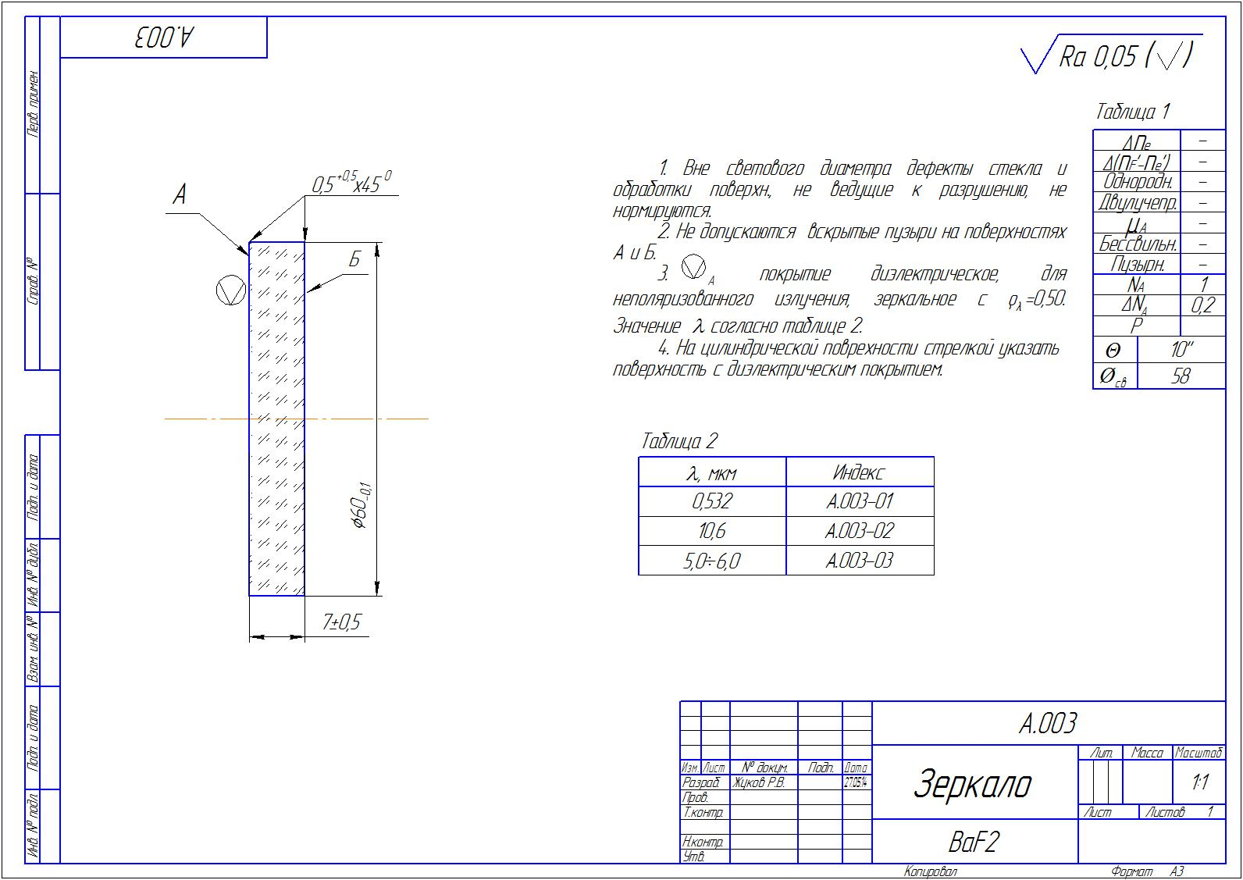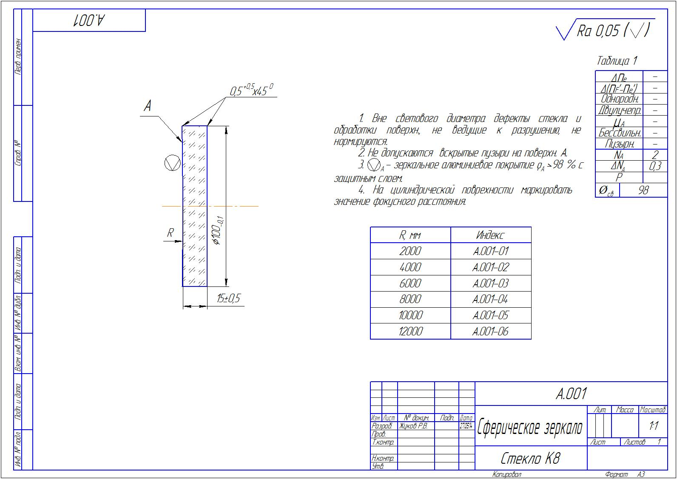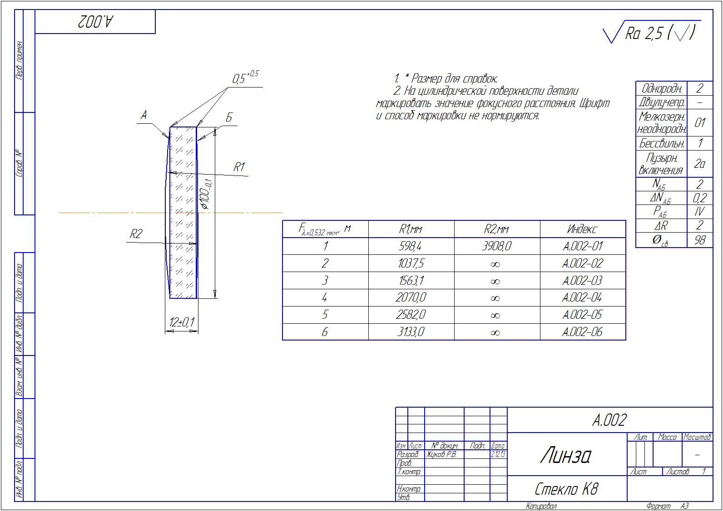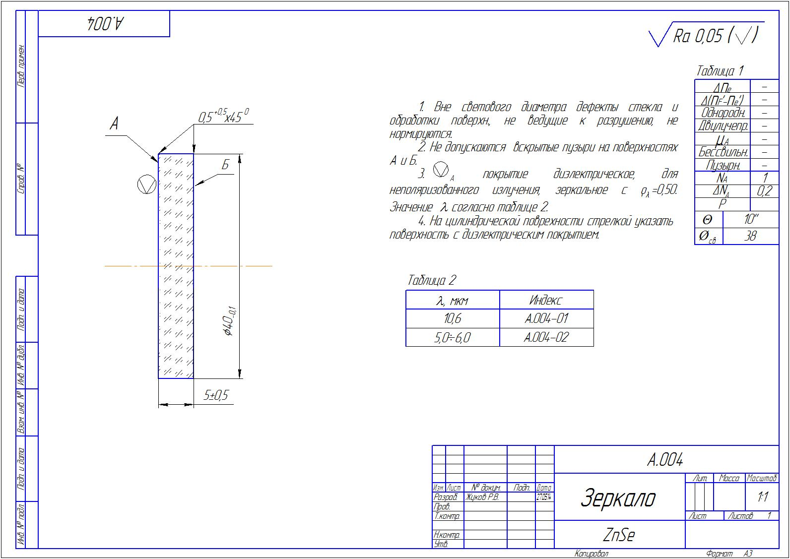

Участник запроса цен должен принять во внимание, что ссылки в документации по запросу цен на товарные знаки, знаки обслуживания, фирменные наименования, патенты, полезные модели, промышленные образцы, наименование места происхождения товара или наименование производителя, носят лишь рекомендательный, а не обязательный характер. Участник запроса цен может представить в своей заявке на участие в запросе цен иные товарные знаки, знаки обслуживания, фирменные наименования, патенты, полезные модели, промышленные образцы, места происхождения товара или производители, при условии, что произведенные замены совместимы между собой, по существу равноценны (эквиваленты) [или превосходят по качеству товар, указанный в технических условиях (аналоги).

2. Срок предоставления гарантии качества товара:
Гарантийный срок на поставленный товар___________________________________
На момент поставки, на товар должны быть предоставлены сертификаты (наличие инструкции по эксплуатации).
Не предоставление сертификатов на поставляемый товар возможно только в случае предоставления документов подтверждающих, что сертификация товара не предусмотрена действующим законодательством Российской Федерации.
3. Требования к поставляемому товару:
- качество поставляемых товаров должно соответствовать стандартам и техническим условиям. Гарантия качества действует в течение сроков, указанных в ГОСТах, ТУ и сертификатах качества или паспортом качества;
- товар должен быть новым, т.е. не б/у и не восстановленным;
- товар должен соответствовать заявленным параметрам и техническим условиям.
4. Дополнительные требования к функциональным характеристикам (потребительским свойствам) и техническим характеристикам продукции, требования к безопасности продукции и иные показатели, связанные с определением соответствия поставляемого товара, выполняемых работ, оказываемых услуг: нет

